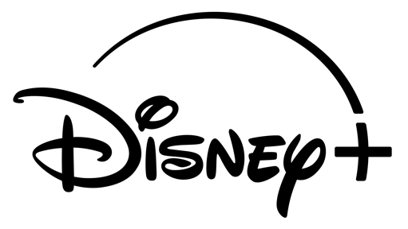

97. OSCAR® ÖDÜLLERİ İÇİN GERİ SAYIM DEVAM EDİYOR
97’nci Oscar® Ödül Töreni, 3 Mart Pazartesi günü sadece Disney+’ta canlı olarak yayınlanacak.

İSTANBUL,TÜRKİYE (27 Şubat 2025) – Disney+’ın bu sene 97’ncisi gerçekleşecek olan Oscar® Ödül Töreni’ni canlı yayınlayacağını açıklamasının ardından heyecan verici gece için geri sayım başladı. Son 4 gün kalan yılın en görkemli töreni 3 Mart Pazartesi saat 02.30’da kırmızı halı ile başlayacak ve canlı yayın saat 03.00’da ödüllerin sahiplerini bulmasıyla devam edecek.

Emmy Ödüllü sunucu, yazar, yapımcı ve komedyen Conan O’Brien, ilk kez Oscar® Ödülleri’nin sunuculuğunu üstlenecek.

Disney+, gecenin adaylarından ‘Ters Yüz 2’, ‘Maymunlar Cehennemi: Yeni Krallık’, ‘Alien: Romulus’, ‘Elton John: Never Too Late’ ve ‘Sugarcane’ gibi önemli yapımları izleyicilerle buluşturuyor. 97’nci Oscar adaylıklarının tamamına bu linkten ulaşabilirsiniz: www.oscars.org/oscars/ceremonies/2025.

Ödül töreninin yapımcı koltuğuna Raj Kapoor yeniden otururken, yürütücü yapımcılığını Katy Mullan ve yönetmenliğini ise Hamish Hamilton üstleniyor.

Facebook: @DisneyPlusTR; @TheAcademy
X: @DisneyPlusTR; @TheAcademy
Instagram @DisneyPlusTR; @TheAcademy
Hashtags: #DisneyPlus #Oscars

DISNEY+ HAKKINDA
Disney+; Disney, Pixar, Marvel, Star Wars ve National Geographic içeriklerinin yanı sıra, dünyaca ünlü ‘The Simpsons’ ve herkese hitap eden daha birçok dizi, film ve orijinal içeriğin yer aldığı dijital yayın platformudur. The Walt Disney Company’nin amiral gemisi olarak tüketiciye doğrudan yayın servisi sağlayan platform; filmler, belgeseller, diziler, animasyonlar, kısa içerikler ve sürekli büyüyen bir orijinal içerik kataloğu sunmaktadır. Disney’in sahibi olduğu benzersiz film ve dizi arşivine erişim sunan Disney+, aynı zamanda The Walt Disney Studios’un en yeni yapımlarının yer aldığı tek platformdur. Ayrıca 20th Century Studios, Disney Television Studios, FX, Searchlight Pictures ve daha birçok öne çıkan stüdyonun yapımları sadece Disney+’ta yer alır. Daha fazlası için disneyplus.com’u ziyaret edebilir veya mobil ve TV cihazlarından Disney+ uygulamasına erişebilirsiniz.

Disney+ Türkiye İçerik İletişimi:

İletişim Deposu
Zümrüt Burul İrem Tümer
Tel: 0536 486 63 66 0543 761 25 01
zumrutburul@iletisimdeposu.com iremtumer@iletisimdeposu.com

